https://link.capitalgroup.ru/s/KejA7aYzPQk4J4B
(скопировать и вставить в поисковую строку браузера)
tbzdxEwNSY
(ввести пароль)

Откроется окно:
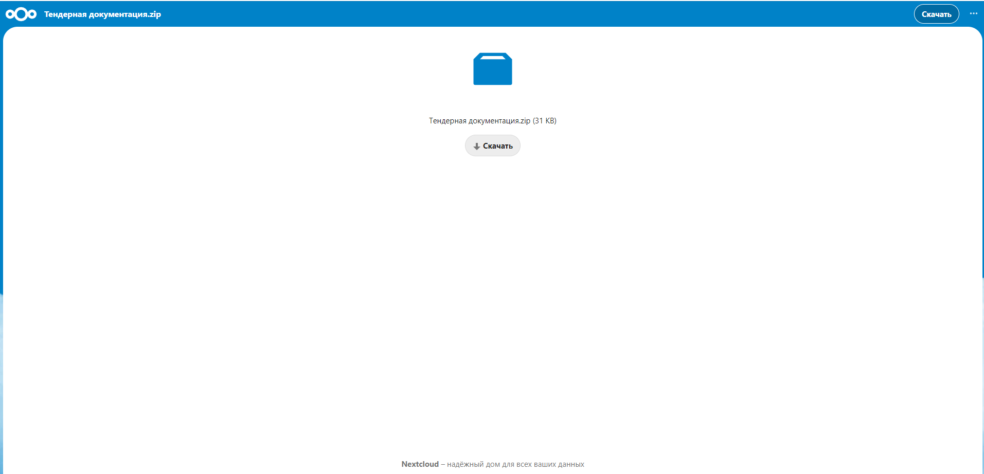

Скачать архив данных

